**《网上图书管理系统——需求文档》**

修改情况记录：

|  |  |  |  |  |
| --- | --- | --- | --- | --- |
| 版本号 | 修改人 | 说明 | 修改时间 | 签收人 |
| V0.1 | 袁强、刘子凡、梁肖剑 | 完成：系统功能需求 | 17.09.23 | 何晓麦 |
| V1.1 | 何晓麦 | 格式更改 | 17.09.23 | 何晓麦 |
| V1.2 | 袁强、刘子凡、梁肖剑 | 迭代：系统功能需求 | 17.09.29 | 何晓麦 |
| V2.2 | 何晓麦 | 格式更改，审查 | 17.09.29 | 何晓麦 |
| V4.2 | 何晓麦 | 格式更改，审查 | 17.10.18 | 何晓麦 |
| V5.5 | 何晓麦 | 格式更改 | 17.10.26 | 何晓麦 |

**目录**

1. 概述 2

1.1 概要介绍 2

2. 系统功能需求 2

2.1 系统功能架构：总用例图 2

2.2 功能：内部账户管理 2

2.3 功能：还书 3

2.4 功能：用户管理 4

2.5 功能：书籍管理 5

2.6 功能：图书查询 6

2.7 功能：借书 7

2.8 功能：借阅状态查询 7

2.9 功能：续期 8

3. 系统非功能需求 9

4. 系统接口 9

5. 术语表 9

6. 附录 9

# 1. 概述

## 1.1 概要介绍

文档目的：

在进行系统概要设计之前，先确定优先级最高的需求，为接下来的项目进行奠定基础，以需求文档作为开发的蓝本。

文档范围：

该文档主要包括：系统功能需求、系统非功能需求、系统接口、术语表、附录。

# 2. 系统功能需求

## 2.1 系统功能架构：总用例图

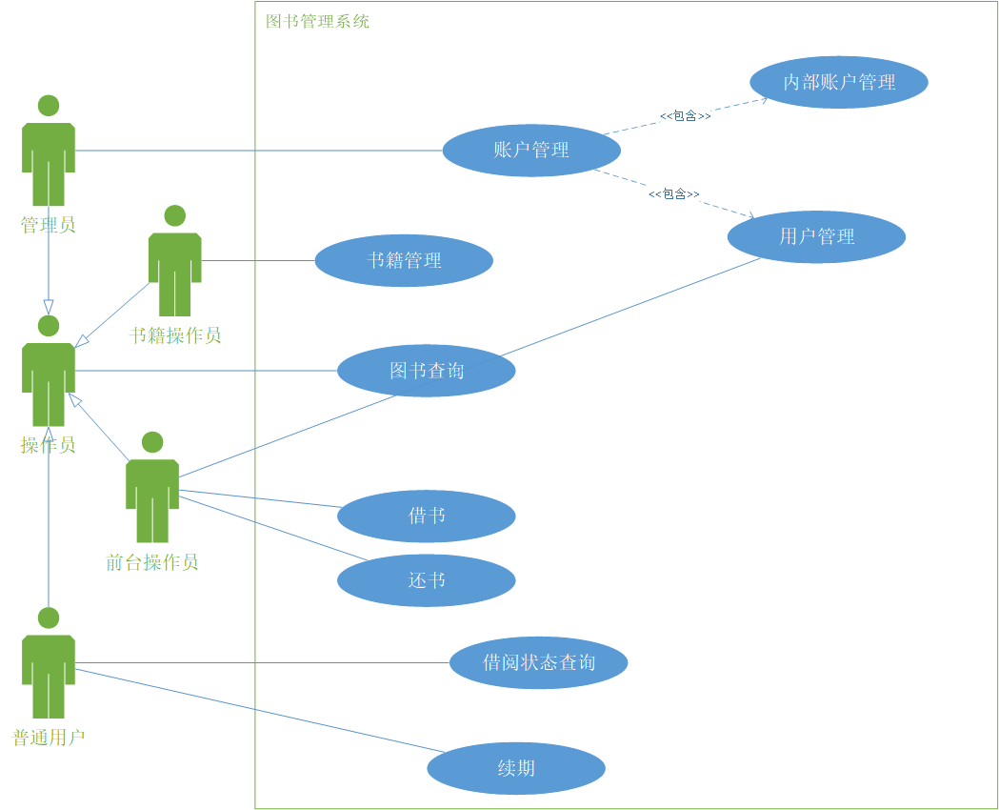

## 2.2 功能：内部账户管理

### 2.2.1 用例图

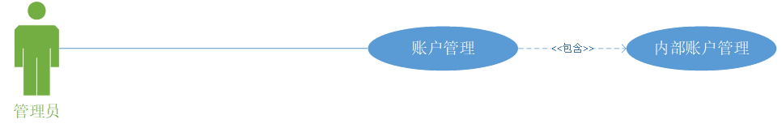

### 2.2.2 用例描述：

内部账户管理

#### **2.2.2.1 用例简要描述：**

此用例允许管理员对书籍操作员和前台操作的信息进行管理，包括相应的增删改查功能。

#### **2.2.2.2 用例角色：**

主要参与者：管理员。

#### **2.2.2.3 用例前置条件：**

以管理员身份登入系统

#### **2.2.2.4 用例后置条件：**

管理员更改的相应角色信息发生改变。

#### **2.2.2.5 用例事件流：**

#### **基本事件流：**

增加内部操作员

1、管理员选择新增内部操纵员如书籍操作员

2、输入角色相应信息

3、点击保存以保存相应修改内容

#### **备选事件流：**

删除书籍操作员

1、管理员选中已存在的人员删除按钮

2、系统提示是否确认删除

2、点击确认删除

批量删除操作员

1、管理员批量选中人员，点击删除

2、系统提示是否确认删除

3、点击确认删除

修改账户角色

1、管理员选中已存在的人员的角色下拉列表

2、更改角色

#### **2.2.2.6 用例非功能性需求：**

无

#### **2.2.2.7 用例相关业务数据：**

内部操作员的18位身份证号，6~20位密码和角色

#### **2.2.2.8 用例相关人（描述该用例的提出者和讨论者）：**

所有团队成员

## 2.3 功能：还书

### 2.3.1用例图

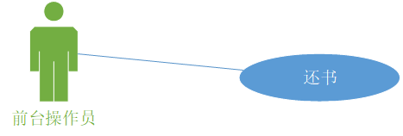

2.3.2 用例描述：

#### **2.**3**.2.1 用例简要描述：**

该用例允许前台操作员受理用户还书业务。

#### **2.3.2.2 用例角色：**

主要参与者：前台操作员

#### **2.3.2.3 用例前置条件：**

以前台操作员身份登入系统

#### **2.3.2.4 用例后置条件：**

2.3.2.5 用例事件流：

#### **基本事件流：**

1、输入用户提供的i身份证号

2、系统展示用户所借阅的书籍

3、前台操作员选中用户所归还图书的相应项

4、点选归还

#### **备选事件流：**

1、用户id不存在

提示用户id不存在，请注册

2、书籍ISBN号不存在

提示书籍ISBN号不存在

#### **2.3.2.6 用例非功能性需求：**

#### **2.3.2.7 用例相关业务数据：**

用户身份证号

书籍ISBN号码

#### **2.3.2.8 用例相关人（描述该用例的提出者和讨论者）：**

所有团队成员

## 2.4 功能：用户管理

### 2.4.1 用例图

### 用户管理

### 2.4.2 用例描述

#### **2.4.2.1 用例简要描述：**

此用例允许管理员对用户的信息进行管理，包括相应的增删改查功能。

同时，允许前台人员对用户信息进行查询和增加，不允许其修改和删除用户信息。

#### **2.4.2.2 用例角色：**

主要参与者：管理员，前台操作员。

#### **2.4.2.3 用例前置条件：**

以管理员身份登入系统或者以前台操作员登入系统。

#### **2.4.2.4 用例后置条件：**

#### **2.4.2.5 用例事件流：**

#### **基本事件流：**

1、选择新增用户

2、输入用户相应信息

3、点击保存以保存相应修改内容

#### **备选事件流：**

前台操作员不能修改和删除用户信息

以前台操作员进入系统时系统不显示删除和编辑按钮。

删除用户

1、管理员选中已存在的人员删除按钮

2、点击确认删除

修改用户信息

1、管理员选中已存在的人员进行编辑

2、更改相应信息

3、点击保存

查询用户信息

1、在搜索框输入查询关键词

2、点击搜索

#### **2.4.2.6 用例非功能性需求：**

无

#### **2.4.2.7 用例相关业务数据：**

用户身份证号，姓名

#### **2.4.2.8 用例相关人（描述该用例的提出者和讨论者）：**

所有团队成员

## 2.5 功能：书籍管理

### 2.5.1 用例图

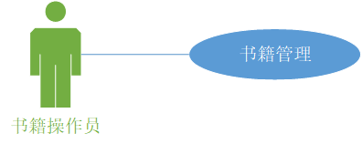

### 2.5.2 用例描述：

#### **2.5.2.1 用例简要描述：**

此用例允许书籍操作员对书籍相关信息进行增删改查

#### **2.5.2.2 用例角色：**

主要参与者：书籍操作员

#### **2.5.2.3 用例前置条件：**

书籍操作员成功登录

#### **2.5.2.4 用例后置条件：**

书籍信息增加、减少、更新

#### **2.5.2.5 用例事件流：**

#### **2.5.2.5.1基本事件流：**

增加书籍：

书籍操作员选择新增书籍

书籍操作员输入书籍信息

书籍操作员保存书籍信息

系统提示增加成功

#### **备选事件流：**

查询书籍：

书籍操作员选择查询书籍

书籍操作员输入查询条件

书籍操作员选择书籍查看书籍详细信息

删除书籍：

书籍操作员点击查询

书籍操作员输入查询条件

书籍操作员选择书籍查看书籍详细信息

书籍操作员点击删除书籍

系统提示删除成功

更新书籍：

书籍操作员点击查询

书籍操作员输入查询条件

书籍操作员选择书籍查看书籍详细信息

书籍操作员点击更新书籍信息

书籍操作员修改书籍信息

书记操作员点击保存，保存修改后的书籍信息

系统提示更新成功

查询书籍时找不到书籍：系统提示找不到书籍

新增书籍信息录入格式出错：系统提示书籍信息不符合格式

更新书籍时修改信息格式出错：系统提示格式不正确

#### **2.5.2.6 用例非功能性需求：**

无

#### **2.5.2.7 用例相关业务数据：**

书籍操作员账号

书籍ISBN信息

#### **2.5.2.8 用例相关人（描述该用例的提出者和讨论者）：**

所有团队成员

## 2.6 功能：图书查询

### 2.6.1 用例图

### 图书查询

### 2.6.2 用例描述：

#### **2.6.2.1 用例简要描述：**

所有操作员可以进行图书的查询

#### **2.6.2.2 用例角色：**

操作员

#### **2.6.2.3 用例前置条件：**

无

#### **2.6.2.4 用例后置条件：**

无

#### **2.6.2.5 用例事件流：**

#### **基本事件流：**

1. 操作员选择要匹配的信息（书名，作者，ISBN）。
2. 操作员在搜索框输入要查询的书籍信息。
3. 系统显示出所有满足查询的书籍信息。

#### **备选事件流：**

3.A 若无满足条件书籍，则显示无满足条件的书籍信息。

#### **2.6.2.6 用例非功能性需求：**

性能：

响应时间不超过3-5秒。

至少满足200人的同时访问。

#### **2.6.2.7 用例相关业务数据：**

书籍的ISBN，书名，作者

#### **2.6.2.8 用例相关人（描述该用例的提出者和讨论者）：**

所有团队成员

## 2.7 功能：借书

### 2.7.1 用例图

### 借书

### 2.7.2 用例描述：

#### **2.7.2.1 用例简要描述：**

前台操作员可以为普通用户办理借阅手续

#### **2.7.2.2 用例角色：**

前台操作员

#### **2.7.2.3 用例前置条件：**

前台操作员登录自己的账号。

用户将所要借的书，和自己的身份证交给前台。

前台进入借阅管理界面，输入身份证号

系统显示借阅情况

#### **2.7.2.4 用例后置条件：**

对应图书的状态变更为借出。

更新用户的借阅状态。

开始对借出的图书进行计时。

2.7.2.5 用例事件流：

#### **基本事件流：**

1. 操作员输入书籍的ISBN号
2. 系统
3. 操作员点击借出。
4. 系统返回操作结果。

#### **备选事件流：**

无

#### **2.7.2.6 用例非功能性需求：**

性能：

响应时间不超过3-5秒。

#### **2.7.2.7 用例相关业务数据：**

用户的身份证号

书籍ISBN号

#### **2.7.2.8 用例相关人（描述该用例的提出者和讨论者）：**

所有团队成员

## 2.8 功能：借阅状态查询

### 2.8.1 用例图

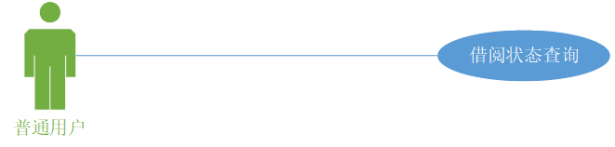

### 2.8.2 用例描述：

#### **2.8.2.1 用例简要描述：**

此用例允许普通用户查询自己借阅书籍状态

#### **2.8.2.2 用例角色：**

主要参与者：普通用户

#### **2.8.2.3 用例前置条件：**

普通用户成功登录

#### **2.8.2.4 用例后置条件：**

无

#### **2.8.2.5 用例事件流：**

#### **基本事件流：**

普通用户点击查询借阅状态

系统显示已还借书的历史记录和未还借书记录

#### **备选事件流：**

如果该用户刚注册账号，后台数据库没有相关历史记录和借书记录，系统应显示“暂无数据”

#### **2.8.2.6 用例非功能性需求：**

无

#### **2.8.2.7 用例相关业务数据：**

普通用户账号

该用户所有的借还书历史记录（书籍ISBN号，书籍名字，书籍出版社，书籍作者，借书日期，归还日期）

该用户当前的借书的记录（书籍ISBN号，书籍名字，书籍出版社，书籍作者，借书日期，应还日期）

#### **2.8.2.8 用例相关人（描述该用例的提出者和讨论者）：**

所有团队成员

## 2.9 功能：续期

### 2.9.1 用例图

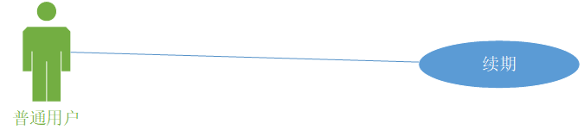

### 2.9.2 用例描述：

#### **2.9.2.1 用例简要描述：**

此用例允许普通用户对自己借阅的书籍进行续期操作

#### **2.9.2.2 用例角色：**

主要参与者：普通用户

#### **2.9.2.3 用例前置条件：**

普通用户成功登录

#### **2.9.2.4 用例后置条件：**

该普通用户续期的借阅书籍归还期限延后30天

#### **2.9.2.5 用例事件流：**

#### **基本事件流：**

普通用户点击查询借阅状态

系统显示已还借书的历史记录和未还借书记录

普通用户选择要续期的书籍

普通用户点击续期

系统提示续期成功

#### **备选事件流：**

如果该用户当前没有待还书籍，应该在未还书籍区域显示暂无信息

如果该用户有待归还书籍，应该在点击书籍所在行的前面显示多选框

用户点击单个书籍所在行前的多选框，系统显示删除按钮

用户取消所有已选择的多选框后，系统不显示删除按钮

#### **2.9.2.6 用例非功能性需求：**

无

#### **2.9.2.7 用例相关业务数据：**

普通用户账号

该用户待还书信息（书籍ISBN号，书籍名字，书籍出版社，书籍作者，借书日期，应还日期）

#### **2.9.2.8 用例相关人（描述该用例的提出者和讨论者）：**

所有团队成员

# 3. 系统非功能需求

性能要求：除去登陆功能，用户使用其他任意功能时，网站响应时间不应超过5秒。

运行要求：网站应在主流浏览器上均可正常运行。（包括：Chromee、Firefox、IE、Edge）

可用性要求：除系统维护时间外，网站应7×24不停机运行。

# 4. 系统接口

暂无

# 5. 术语表

|  |  |
| --- | --- |
| 术语 | 解释 |
| 操作员 | 使用系统功能的用户即为操作员，根据操作员使用的功能可进行细分。 |
| 前台操作员 | 现实中对应的角色即为图书馆坐在前台进行相关服务的工作人员。 |
| 书籍操作员 | 现实中对应的角色即为图书馆内进行书籍信息管理、维护的工作人员。 |

# 

# 6. 附录

暂无

# 